
Association pour l’Accès Santé – Université Paris Cité Année Universitaire 2025-2026

Diz. Mil.
Université Paris Cité A2SUP - Tutorat

0 1 2 3 4 5 6 7 8 9
Tuto n◦ : 2 UE (spé) : 2

Nom :
Prénom :
Numéro A2SUP :
IDENTIFICATION

0 1 2 3 4 5 6 7 8 9

M Unit.

CORRECTION
Examen Blanc n◦2 PASS

UE 2 : Biochimie

Durée de l’épreuve : 1h30

A lire avant de commencer l’épreuve
Numéro A2SUP
Mil. Cent. Diz. Unit.

13
A B C D E

14
A B C D E

15
A B C D E

16
A B C D E
Contrôle
M Diz. J Unit. J Diz.

Date de naissance (JJ/MM)
1
A B C D E
2
A B C D E
25
A B C D E
26
A B C D E
37
A B C D E
38
A B C D E
39
A B C D E
40
A B C D E

3
A B C D E
4
A B C D E
27
A B C D E
28
A B C D E
Vérifiez que les informations saisies sur votre grille QCM sont correctes : nom, prénom et numéro étudiant.
Les correcteurs liquides ou en ruban de type Blanco, Tipp-Ex, et autres sont interdits car chaque question comporte une ligne de droit au remords.
Seule l’utilisation du stylo à bille noir est autorisée pour cocher les grilles.
6
A B C D E
18
A B C D E
30
A B C D E
42
A B C D E
Informations réglementaires
- Les questions sans réponse seront considérées comme nulles.
- Une grille QCM est à remplir pour l’ensemble de l’épreuve.
- Veiller à remplir complètement toute la surface des cases choisies.
- Ne pas gratter, ne pas raturer, ne pas mettre de croix ni aucun autre signe.
- Toute fraude ou tentative de fraude fera l’objet de poursuites disciplinaires (Décret n◦92-657 du 13 juillet 1992). Tout signe distinctif porté sur la grille QCM pouvant indiquer sa provenance constitue une fraude.
- Les calculatrices ne sont pas autorisées
- Aucun candidat n’est admis à quitter la salle d’examen avant la fin de l’épreuve.
8
A B C D E
5
A B C D E
7
A B C D E
9
A B C D E
10
A B C D E
17
A B C D E
19
A B C D E
20
A B C D E
21
A B C D E
22
A B C D E
29
A B C D E
31
A B C D E
32
A B C D E
33
A B C D E
34
A B C D E
41
A B C D E
43
A B C D E
44
A B C D E
45
A B C D E
Recommandations spécifiques à l’épreuve

Informations sur l’épreuve
Le sujet contient 16 pages numérotées de 1 à 16 et comporte 21 questions. Merci de vérifier au début de l’épreuve que le sujet est complet.
11
A B C D E
12
A B C D E
23
A B C D E
24
A B C D E
35
A B C D E
36
A B C D E

Mot de votre RM
Bonjouuuur !! Tapez vos tables en lisant votre correction.
C’est Ayoub votre fidèle comparse ! Je viens vous présenter mon joyau le tuto 2, fait avec amour et présenté avec fierté et honneur. Lâchez rien surtout en bioch, ça peut être compliqué et technique mais je vous promets que ça vous forme. C’est pour ça que ya autant de par coeur parce que le jour J y’en aura pas mal. Prenez le temps de bien relire la correction et faire attention aux choses importantes. Si y’a encore des couacs, hésitez pas à venir en souk ou posez vos questions dans le forum dans le topic dédié.
Ayoub EL ABSI votre pRoMetteur d’EBaillement en biochimie

La synthèse des acides gras est un processus métabolique important qui permet de produire des acides gras, un intermédiaire de cette synthèse est l’acide palmitique. Il est donc un précurseur d’autres acides gras. L’une des étapes limitantes de cette voie de synthèse est la carboxylation de l’acétyl-CoA en malonyl-CoA Figure 1, catalysée par une enzyme clé : l’acétyl-CoA carboxylase (ACC) EC 6.4.1.2, pour accélérer cette réaction l’ACC va utiliser la biotine (un dérivé de la vitamine B8) comme cofacteur.
C Item C → Un céramide est constitué d’une sphingosine et d’un acide gras
Tout pile !
- Item D → La palmitoylation est un des rôles des lipides dans l’ancrage des glucides dans la … Les lipides permettent l’ancrage des protéines. Et en ce qui concerne les rôles des lipides, la pal-mitoylation en fait bien partie avec la glypiation, la myristilation et la prénilation-isoprénilation.
C Item E → La glypiation consiste en la liaison amide entre le COOH d’une protéine et la fonction … Ouiii, et c’est plus exactement la liaison amide entre le COOH de l’acide aminé C-terminal d’une protéine ectoplasmique, et la fonction NH2 de la partie phosphoéthanolamine du glycolipide (Gly-cosyl Phosphatidyl Inositol, ou ancre GPI).
Réponses vraies : A, C et E
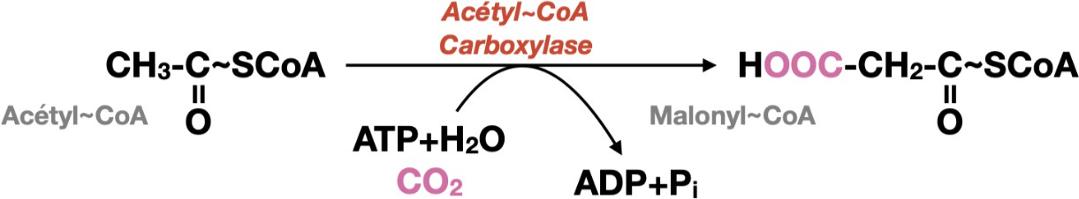
Figure 1 : Réaction catalysée par l’Acétyl-CoA Carboxylase
Suite à sa production, l’acide palmitique peut être transporté au réticulum endoplasmique pour la désaturation et/ou l’élongation. Figure 2


Question 1
Question 2
- Item A → La présence d’une double liaison sur la chaîne carbonée indique un acide gras saturé Et non ! On parle d’acide gras insaturé quand il y a une ou plusieurs double(s) liaison(s) au niveau de la chaîne carbonée que l’on appelle une insaturation ! Rappelez vous que quand on voit un trait double, c’est une insaturation et vous ne tomberez plus dans ce genre de pièges ;)).
- Item B → Il s’agit de l’acide palmitique
C’était pas loin ! L’acide gras possède bien 16 carbones MAIS il possède une double liaison, donc ce n’est pas l’acide palmitique, qui est un acide gras saturé (C16:0) !
- Item C → Il s’agit de l’acide gras C:16 1ω9
Non ! Le “omega” signifie qu’on parle en nomenclature oméga, donc qu’on compte les carbones en partant du bout de la chaîne carbonée (le carbone le plus éloigné de la fonction carboxyle). L’acide gras est donc, en nomenclature oméga, C16:1 ω7 ! On se rappelle qu’avant le oméga, on note le nombre d’insaturation(s) donc bien 1 ici !
C Item D → La sphingosine peut se lier à un acide gras par une liaison amide
Oui exactement ! Ayez bien en tête les schémas de la structure générale des sphingolipides, et vous ne vous tromperez plus ! La sphingosine s’acyle par liaison amide avec un AG pour former un céramide.

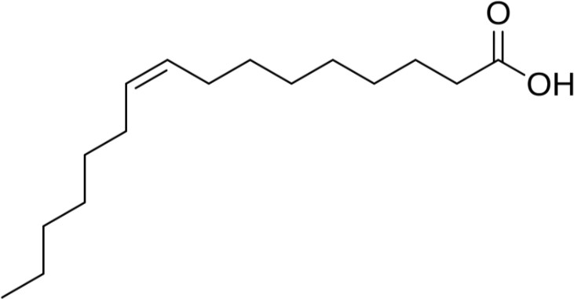
Figure 2 : Acide gras en représentation semi-développée

Question 2
Concernant l’acide gras représenté dans la figure 2, laquelle (lesquelles) des propositions suivantes est (sont) exacte(s) ?
- La présence d’une double liaison sur la chaîne carbonée indique un acide gras saturé
- Il s’agit de l’acide palmitique
- Il s’agit de l’acide gras C:16 1ω9
D. La sphingosine peut se lier à un acide gras par une liaison amide
E. Dans la nomenclature oméga, la fonction carboxyle d’un acide gras est située sur le carbone 1

Concernant les lipides, laquelle (lesquelles) des propositions suivantes est (sont)
exacte(s) ?
A. Les phosphoglycérides sont des molécules amphiphiles
B. La sphingomyéline fluidifie les membranes en présence de cholestérol
C. Un céramide est constitué d’une sphingosine et d’un acide gras
D. La palmitoylation est un des rôles des lipides dans l’ancrage des glucides dans la membrane

E. La glypiation consiste en la liaison amide entre le COOH d’une protéine et la fonction NH2 d’un glycolipide
Question 1
C Item A → Les phosphoglycérides sont des molécules amphiphiles
Exact ! Elles présentent un pôle hydrophobe (acide gras) et un pôle hydrophile (ester phosphorique).
- Item B → La sphingomyéline fluidifie les membranes en présence de cholestérol
Eh non ! Elle les rigidifie. L’association de la sphingomyéline et du cholestérol permet la stabilisation et la rigidification des membranes.

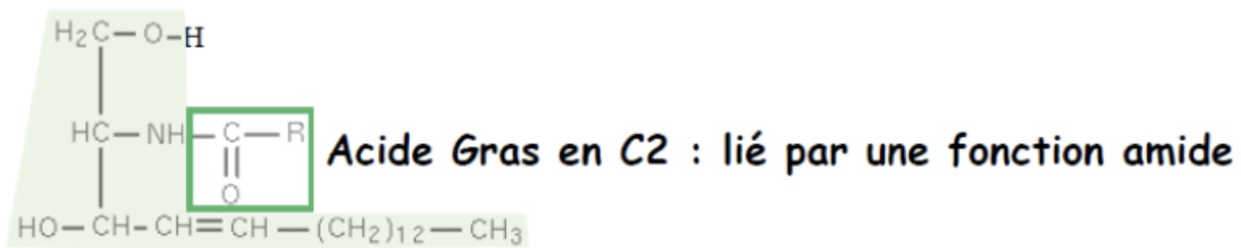
Didier Broderie
Diapo n°34 du cours du Pr.
- Item E → Dans la nomenclature oméga, la fonction carboxyle d’un acide gras est située sur le … Nope ! C’est en nomenclature delta ! En nomenclature oméga, le carbone n°1 est le carbone le plus éloigné de la fonction carboxyle !
Réponse vraie : D
- Item E → Cet acide gras peut circuler librement sous cette forme dans l’organisme
Encore un item faux (scusi
phobe : il ne circule pas librement dans le sang. Il est transporté soit sous forme non estérifiée lié à l’albumine, soit estérifiée dans les lipoprotéines.
Réponse vraie : C
). L’acide palmitoléique, comme tous les acides gras, est hydro-

Question 3
À l’aide de vos connaissances et de la figure 2, indiquez laquelle (lesquelles) des propo-sitions suivantes est (sont) exacte(s) ?
- L’acide palmitoléique de la figure 2 peut aussi être noté C16:1 ω 9
- L’acide palmitoléique de la figure 2 peut aussi être noté C16:1 ∆ 8
C. L’acide palmitoléique de la figure 2 peut aussi être noté C16:1 ω 7
- L’élongation de 3 carbones à l’acide palmitique aboutit à l’acide stéarique
- Cet acide gras peut circuler librement sous cette forme dans l’organisme
?

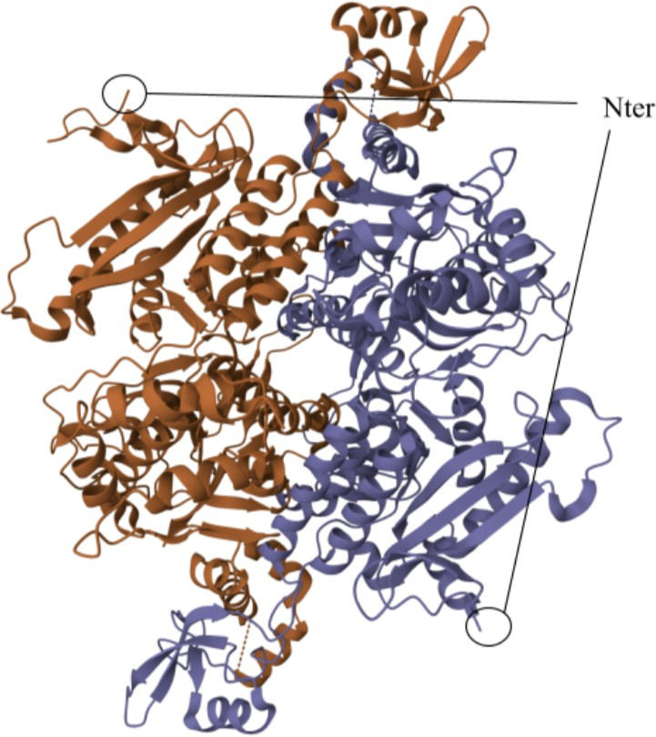
Figure 3 : Représentation tridimensionnelle du domaine carboxyltransférase de l’ACC

Question 4
Concernant la figure 3, laquelle (lesquelles) des propositions suivantes est (sont) exacte(s) ?

- Cette protéine pourrait être un homodimère
- La protéine que l’on observe sur cette figure possède au moins 2 chaînes polypep-tidiques
- Le domaine que l’on observe semble être de classe mixed α-β




- Le domaine que l’on observe semble être de classe α+β
Question 3
Item A, B et C
Alors alors, reprenons la nomenclature des acides gras
:
∆ : on compte à partir du carbone carboxyle de la molécule jusqu’à la double liaison.
ω : on compte à partir du carbone méthyle terminal jusqu’à la double liaison. Ainsi, on obtient pour l’acide palmitoléique, une notation : C16:1 ∆9 ou C16:1 ω 7.
Et donc, l’enzyme qui introduit une double liaison en position 9 (à partir du carboxyle) est une
∆ 9 désaturase, et non une ω 9 désaturase.
Pour ne plus confondre les 2, on peut se dire que le groupe carboxyle est là où ”commence” la molécule. Et dans l’ordre alphabétique D est avant O, donc carbone carboxyle -> ∆ .
- Item D → L’élongation de 3 carbones à l’acide palmitique aboutit à l’acide stéarique
Ici on retrouve deux petits soucis :
L’élongation des acides gras se fait toujours par ajout de 2 carbones à la fois (via l’ajout d’une molécule de malonyl-CoA en C3 et l’élimination d’un CO₂). Donc on passe de C16 à 18 pas 19.
L’acide stéarique = C18:0, donc il est bien issu de l’élongation de 2 carbones, pas de 3.
- On aurait pu avoir des informations sur la structure tridimensionnelle de cette enzyme en analysant uniquement la structure primaire

Question 4
C Item A → Cette protéine pourrait être un homodimère
Et oui !! On commence cette question par un item vrai (et on adore quand ça commence comme ça
pas vrai !!). Reprenons : On observe sur ce schéma l’existence de deux chaînes N-ter (qui sont entourées), or qui dit deux chaînes N-ter dit deux chaînes polypeptidiques, donc deux sous-unités ! Ensuite, on constate que les deux sous-unités que l’on a jusqu’ici identifiées sont semblables, donc







des “homomères”. Si on recombine tous les éléments d’analyse, on obtient donc une protéine qui est faite de deux sous-unités (dimère), qui sont semblables (homomères), donc un homodimère .
C Item B → La protéine que l’on observe sur cette figure possède au moins 2 chaînes …
Encore une fois, il s’agit d’un item vrai. Je vais reprendre quelques éléments de correction de la question précédente : on observe deux chaînes N-ter, qui traduisent l’existence de 2 chaînes polypeptidiques différentes au moins. Si vous avez du mal avec toutes ces notions de sous-unités, de domaine etc… Voici un petit rappel d’information qui pourrait vous aider à y voir plus claire
:
- Une sous-unité = une chaîne polypeptidique, on la lit de l’extrémité N-ter à C-ter. Une chaîne polypeptidique est l’enchaînement d’acides aminés entre le N-ter du premier acide aminé et le C-ter du dernier acide aminé.
- Un domaine est une notion davantage architecturale, c’est également l’unité fondamentale de la structure tertiaire et si ça peut vous aider à mieux comprendre, plus “visible”, par rapport à la notion de sous-unité. Par exemple, on peut distinguer des hélices α ou des brins β (qui vont former des feuillets), et ces différentes structures vont former des domaines de classe c1, c2 ... D’ailleurs, vous voyez que le domaine que l’on étudie là est composé de deux chaînes polypeptidiques, mais il n’en reste pas moins un seul et unique domaine. Imaginez qu’une sous-unité c’est un pays et les domaines c’est des montages : ya des chaînes de montagnes qui sont dans un seul pays (genre les Vosges) et des chaînes montagneuses qui font plusieurs pays (genre les Alpes).
Ne vous inquiétez pas si vous avez encore du mal, ça peut être assez abstrait, mais vous y arriverez à terme, soyez en sûrs !!
C Item C → Le domaine que l’on observe semble être de classe mixed α-β
Pour répondre à cette question, ouvrez bien grand vos yeux et votre esprit puisque vous en aurez besoin pour répondre !! Ici, on va chercher à regarder ce que l’on observe comme structures secondaires, et dans quelles proportions environ. On voit bien qu’il y a de nombreuses hélices α et des nombreux brins β (qui forment à plusieurs les feuillets). Ces deux structures sont des proportions à peu près équivalentes visuellement (dîtes vous que ça saute au yeux quand il y a un réel déséquilibre), donc en effet, le domaine semble être mixed α-β.
- Item D → Le domaine que l’on observe semble être de classe α+β
Et nonnnnn !! Attention à ne pas tout confondre ... On peut, à l’aide de nos observations dire que le domaine que l’on observe est de classe mixed α-β puisque l’on observe dans des proportions quasi-équivalentes (à peu de choses près) des feuillets (formés de mini deux brins je le rappelle ) et des hélices. Ne pas confondre architecture et classe !!! .
- Item E → On aurait pu avoir des informations sur la structure tridimensionnelle de cette … Ahh nann…. => la structure primaire ne donne aucune information concernant la structure tridimensionnelle d’une protéine !! Cette structure primaire ne donne que des informations concer-nant la composition en AA de notre protéine A NOTER DANS VOTRE CARNET D’ER-REUR SI JAMAIS.
Réponses vraies : A, B et C
Question 5
A l’aide de vos connaissances et de la figure 3, indiquez quelle(s) est(sont) le(s) propo-sition(s) exacte(s) :
- La protéine est schématisée selon une représentation dite de surface
- Les flèches que l’on observe sur cette figure représentent les feuillets β
- On ne peut voir ni coude, ni boucle sur cette représentation, du fait de leur petite taille
D. On observe au moins un feuillet β antiparallèle sur la figure
E. On observe distinctement au moins 1 structure de type tonneau sur cette figure


Question 5
- Item A → La protéine est schématisée selon une représentation dite de surface
Oula ! Non, désolé (l’item est méchant méchant ).... Cette représentation est une représentation dite en ”cartoon” (spiral-and-ribbon model). Pour rappel, il y a 3 types de représentations :
  - Représentation « atomique » « ball and stick model »
  - Représentation « cartoon » (spiral-and-ribbon model)
  - Représentation de la surface
Je vous laisse vous référer à la diapo 6 du cours sur ”la Structure tertiaire et quaternaire des protéines” du Pr Thierry Bienvenu.
- Item B → Les flèches que l’on observe sur cette figure représentent les feuillets β
Attention aux détails !!
PIEGE
=> les flèches que l’on observe sur ce schéma sont des brins, et non des feuillets !!
- Item C → On ne peut voir ni coude, ni boucle sur cette représentation, du fait de leur petite taille
Bon, cet item c’est du grand n’importe quoi... et on va reprendre tout ça ensemble . Tout d’abord, les coudes et les boucles sont des structures secondaires qui servent souvent de liaisons entre deux hélices/brins. Cependant, ils ne sont pas ”petits” au point qu’on ne puisse pas les voir sur cette représentation, c’est même tout simplement les petits traits plein qu’on observe entre les deux grosses structures. Courage, ça va aller !!
C Item D → On observe au moins un feuillet β antiparallèle sur la figure
Et oui ! Je vous montre ça avec un schéma, ce sera plus simple :
Voilà, je vous en ai entouré 2, mais vous pouvez voir qu’il y a 2 flèches, qui sont en sens inverse.

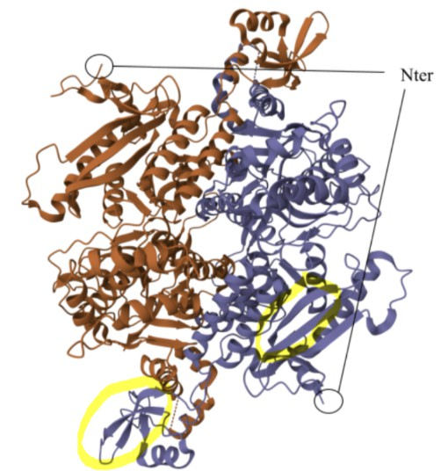
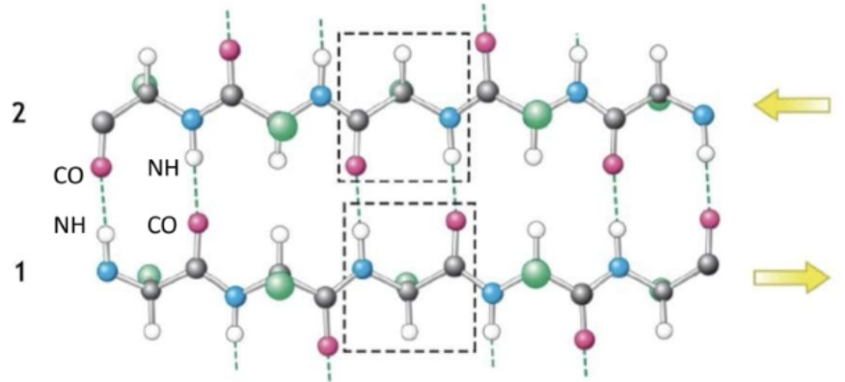
Question 6
- Item E → On observe distinctement au moins 1 structure de type tonneau sur cette figure
Non ! C’est faux aussi. Cet item est très péremptoire d’une part, et d’autre part, avec la vue que l’on a de la figure, on ne peut pas dire qu’on observe distinctement quelque barrel que ce soit. De manière générale, les barrels sont assez ”évidents” à voir, donc dans le cas où ça ne semble pas évident, vigilance ++ mes amis.
Réponse vraie : D
C Item A → L’agencement antiparallèle des feuillets β est plus stable que l’agencement parallèle C’est un grand oui !! L’agencement antiparallèle est optimal en termes de stabilité : le groupement NH d’un brin “arrive” pile en face du groupement CO de l’autre brin ! Cela permet de créer une liaison hydrogène avec un bête d’alignement. Je vous remets l’image du cours :

Question 6
Concernant la structure des protéines, laquelle (lesquelles) des propositions suivantes est (sont) exacte(s) ?
- L’agencement antiparallèle des feuillets β est plus stable que l’agencement parallèle
- Les boucles sont souvent des structures hydrophiles
- Les domaines protéiques sont l’unité fondamentale de la structure quaternaire
D. Il existe quatre niveaux hiérarchiques de la classification CATH
E. Le TIM Barrel est une architecture de classe essentiellement β c2
Diapo 31 du cours sur les structures secondaires du Pr Katell Peoc’h
Dans le cas d’un alignement parallèle, il y a un léger décalage entre les deux groupements ce qui fait qu’un acide aminé fait 2 liaisons avec 2 acides aminés (1 chacun) au lieu de 2 liaisons avec 1 acide aminé. C’est donc bien moins stable !
C Item B → Les boucles sont souvent des structures hydrophiles
Absolument ! Ce sont souvent des zones sur lesquelles d’autres ligands vont se fixer… Vous l’aurez compris, les boucles sont fréquemment impliquées dans la structure des sites actifs ! Ce sont des zones courtes, composées de peu d’acides aminés et ne sont pas très très structurées. Mais elles sont par ailleurs super utiles, car elles permettent de relier entre eux les hélices α et les feuillets β.
- Item C → Les domaines protéiques sont l’unité fondamentale de la structure quaternaire
Et non ! Les domaines sont l’unité fondamentale de la structure tertiaire. Dans votre cours on vous dit que c’est une structure compacte et indépendante du reste de la protéine. Vraiment, ça se repère à force, vous allez choper le coup d’œil. Je vous promets, ça se voit, un domaine. C’est une zone un peu à part, organisée avec elle-même.
La structure quaternaire, c’est encore une échelle au-dessus. C’est vraiment l’assemblage de toutes les chaînes polypeptidiques ensemble, c’est la structure finale des protéines !
C Item D → Il existe quatre niveaux hiérarchiques de la classification CATH
C’est ça ! De la plus grande catégorie à la plus petite, vous avez la classe, l’architecture, la topologie et la superfamille. Ça permet de clairement qualifier la protéine et de savoir dans quelle catégorie la ranger. C’est la nomenclature que vous allez rencontrer le plus souvent !
- Item E → Le TIM Barrel est une architecture de classe essentiellement β c2
Noooonnn le TIM Barrel est de classe mixte α-β ! C’est le genre de détail relou qu’il faut savoir… Il existe en effet des tonneaux de classe essentiellement β (les tonneaux à motif clé grecque, à motif Jelly-Roll et alternés), mais les TIM Barrel présentent bien une succession d’hélices α et de brins β ! Courage camarades, vous allez dompter les structures secondaires et tertiaires !
Réponses vraies : A, B et D

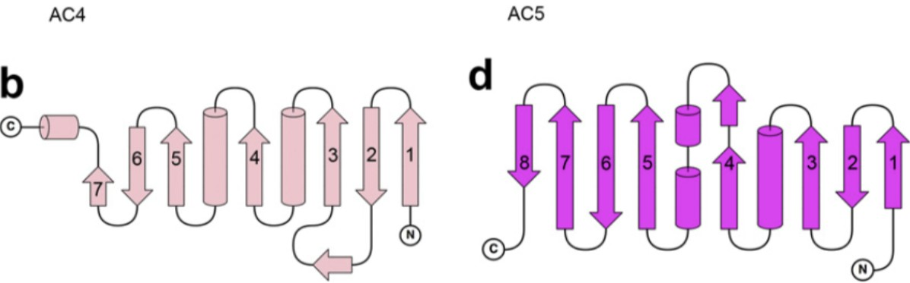
Question 8
Concernant les structures secondaires, laquelle (lesquelles) des propositions suivantes est (sont) exacte(s) ?

A. Une protéine en doigt de zinc est composée de 2 brins β et d’une hélice α, stabilisée par un atome de zinc

Figure 4 : Représentation des domaines AC4 (b) et AC 5(d) de l’ACC

Question 7
E. Les acides aminés aromatiques sont principalement retrouvés au coeur des feuillets
β
B. Les ponts disulfures, qui sont formés en condition réductrice de préférence, permettent parfois des liaisons covalentes intracaténaires
C. Les acides aminés les plus retrouvés au coeur des feuillets β sont la valine, la proline et l’iso-leucine
D. Il n’existe que 2 grands types de structure secondaire : les hélices α et les feuillets β


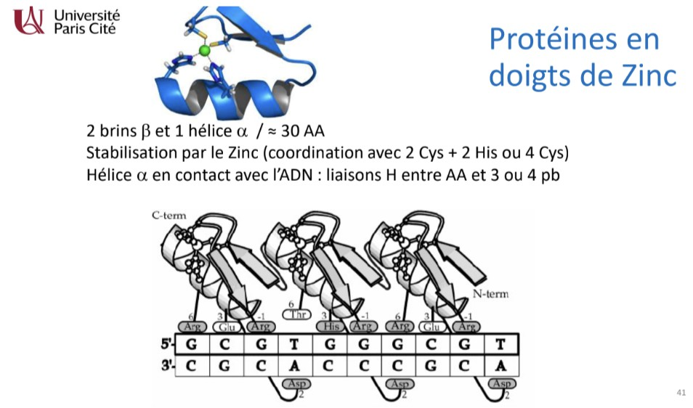



Concernant les domaines AC4 et AC5 , laquelle (lesquelles) des propositions suivantes est (sont) exacte(s) ?
Question 8
C Item A → Une protéine en doigt de zinc est composée de 2 brins β et d’une hélice α, stabilisée …
C’est vrai !! (Je vous préviens d’avance, cette question est là pour taper dans les coins, on va revoir
du détail pointilleux du cours ). Plutôt que de vous assommer avec une correction sans fin, voilà plutôt une diapo récapitulative :
(diapo 41 du cours du Pr Katell Peoc’h sur les structures secondaires)
- Item B → Les ponts disulfures, qui sont formés en condition réductrice de préférence, …
Hélas non, tout est bon dans cet item mis à part un petit détail de rien du tout, qui change tout....
Les ponts disulfures sont formés en conditions oxydantes de préférence. Pour mieux comprendre, dites vous que les ponts d’atomes de soufre sont plus électronégatifs que les atomes d’hydrogène (coucou la chimie ). Ils seront donc oxydés (content s’ils sont liés à des atomes aussi/plus électronégatifs qu’eux, et réduits (triste ) s’ils sont liés à des atomes moins électronégatifs (comme l’hydrogène). Or lorsqu’on forme un pont disulfure, 2 atomes de soufre perdent un hydrogène (car moins électronégatif) et gagnent un atome de soufre (en se liant l’un avec l’autre) => ils sont plus oxydés qu’avant. Donc, pour former des liaisons disulfures, il faut avoir des conditions oxydantes (et à l’inverse, réductrices pour les détruire ).
- Item C → Les acides aminés les plus retrouvés au coeur des feuillets β sont la valine, la proline … Attention !! Au cœur des feuillets β, ceux que l’on retrouve le plus sont la valine, l’isoleucine et la THRÉONINE donc des acides aminés qui présentent des ramifications sur leur chaîne latérale mais on retrouve aussi la tyrosine, le tryptophane et la phénylalanine dans le coeur des feuillets β
et eux sont des acides aminés aromatiques. On retrouve quand même la proline dans les feuillets
β mais bien à l’extrémité de ces derniers.
A. Le domaine AC5 est de classe c2 essentiellement alpha
B. Le domaine AC5 est de classe mixte alpha beta
C. Dans le domaine AC4, il y a des feuillets bêta antiparallèles
D. Dans le domaine AC5, on voit au moins un feuillet beta parallèle
E. Tous les domaines commencent par Nter et finissent par Cter
Question 7
- Item A → Le domaine AC5 est de classe c2 essentiellement alpha
EH non ! le domaine AC5 est bien de classe c2 mais essentiellement beta !! On voit d’abord qu’il y a 8 brins bêta et 3 hélices alpha ce qui nous indique que c’est bien un domaine composé principalement de brins bêta.
- Item B → Le domaine AC5 est de classe mixte alpha beta
Cf item A.
C Item C → Dans le domaine AC4, il y a des feuillets bêta antiparallèles
Effectivement, on peut voir les brins 1, 2 et 3 qui ne sont pas dans le même sens, ce qui pourrait former alors un feuillet bêta antiparallèle et c’est la même pour les brins 5, 6 et 7 !
C Item D → Dans le domaine AC5, on voit au moins un feuillet beta parallèle
Encore un item vrai, on peut voir un feuillet beta parallèle qui peut être formé entre les brins 3, 4 et 5.
- Item E → Tous les domaines commencent par Nter et finissent par Cter
Ne pas confondre sous-unités et domaines c’est super important !! Cf. Correction question 4 item B.
Réponses vraies : C et D


- Item D → Il n’existe que 2 grands types de structure secondaire : les hélices α et les feuillets β Aïe, non c’était trop péremptoire désoleyyy : il y en a 3. Revoyons les ensembles : les hélices α, les feuillets β et les COUDES.
C Item E → Les acides aminés aromatiques sont principalement retrouvés au coeur des feuillets β Ouiiii !!! On finit cette question infâme par un item vrai. Je vous laisse vérifier, cette information figure sur la diapo 29 du cours du Pr Katell Peoc’h.
Cette question dans l’ensemble était particulièrement fourbe et difficile, si vous ne l’avez pas très bien réussie c’est normal, on n’est qu’au Tuto 2... vous inquiétez pas, ça va aller et ça va le faire, alors allez me le chercher cet exam d’accord ).
Réponses vraies : A et E
Analyse
Analyse : Dans ce western blot, on souhaite étudier l’impact d’une mutation de ACC1 (Acétyl-CoA Carboxylase 1) sur le processus d’autophagie, un mécanisme physiologique qui permet la dégradation de protéines ou d’organites non fonctionnels. La colonne de gauche est la colonne témoin (Wt : wild type), sur laquelle on a fait migrer ACC1 non mutée. On remarque qu’il n’y a pas de bande correspondant à Free-GFP ni GFP-Atg8, ce qui suggère que l’autophagie n’a pas eu lieu en quantité assez importante pour être détectée. En revanche, dans la colonne de droite où l’on a fait migrer une forme mutée d’ACC1 (remplacement d’une sérine par une alanine en position 1157), on constate la présence de Free-GFP, marqueur de l’autophagie accomplie. La figure D est une quantification du western blot que l’on vient d’analyser. On nous présente les taux de Free-GFP/GAPDH en fonction de ACC1 normale ou mutée (GAPDH sert de

témoin de charge et ses quantités ne varient pas, donc on peut considérer que les variations sont uniquement dûes à des variations de Free-GFP). On voit bien que la quantité de Free-GFP augmente significativement lorsque ACC1 porte la mutation que lorsqu’elle est normale, et donc qu’elle subit plus d’autophagie dans ces conditions. Ceci suggère donc que les formes mutées d’ACC1 sont plus dégradées, donc probablement présentes en moins grandes quantités, et ainsi que la transformation de l’Acétyl-CoA en Malonyl-CoA lors de la synthèse des acides gras sera moins catalysée. On peut penser que cette mutation aura un impact sur la production totale d’acides gras.

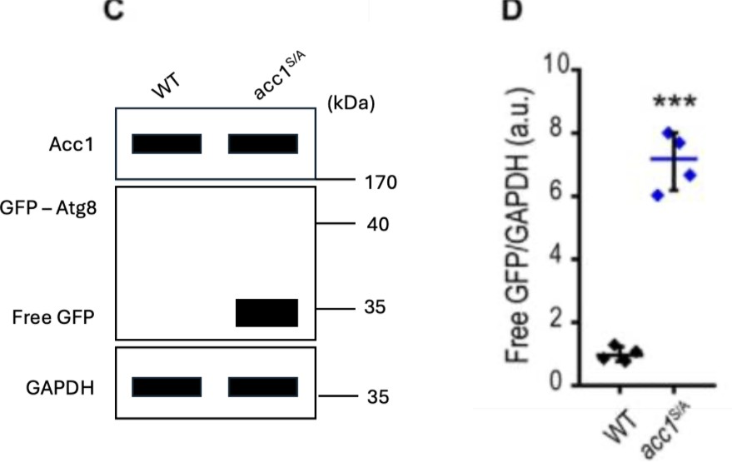
Figure 5 : Western Blot réalisé sur ACC1 (une isoforme d’ACC) WT (Wild type ou non muté) et ACC1 muté (exprimant une alanine au lieu d’une sérine en position 1157). Quantification du rapport Free GFP/GAPDH
GFP-Atg8 marqueur d’autophagie, Free GFP signifie que l’autophagie a été réalisée. Les chiffres à droite des gels indiquent la taille en kDa des protéines. Pour l’interprétation, on considère que la quantité de protéines totales déposées sur le gel avant migration est équivalente.
Question 9
- Item A → La GAPDH sert à illustrer la quantité d’autophagie
Nooon ! On revoit ça ensemble ?? Le rôle de la GAPDH n’est pas explicité dans la légende mais vous pouvez facilement le déduire. On trouve deux bandes homogènes dans les deux situations testées (WT et mutation), et il est également utilisé dans la quantification où l’on regarde le rapport Free-GFP/GAPDH. Ici, GAPDH sert de témoin de charge donc ses quantités ne varient pas, on peut ainsi considérer que les variations sont uniquement dûes à des variations de Free-GFP.
- Item B → L’absence de signal dans les pistes GFP-Atg8 et Free-GFP pour ACC1 WT indique … Attention, ça peut être tentant de cocher cet item puisqu’on ne voit aucune bande correspondant aux marqueurs de l’autophagie (GFP-Atg8 et Free-GFP), néanmoins on se rappelle que le western blot est semi-quantitatif. De fait, si on ne retrouve pas de bande, c’est soit qu’ACC1 n’est en effet

Question 9
D’après vos connaissances et la figure 5, laquelle (lesquelles) des propositions suivantes est (sont) exacte(s) ?
- La GAPDH sert à illustrer la quantité d’autophagie
- L’absence de signal dans les pistes GFP-Atg8 et Free-GFP pour ACC1 WT indique qu’elle n’est pas du tout liée aux marqueurs de l’autophagie
C. La substitution d’un acide aminé sur l’ACC1 cause probablement une augmenta-tion de l’autophagie
- La mutation d’ACC1 étudiée semble augmenter son activité catalytique
E. On peut suggérer que cette mutation entraînera une diminution de la synthèse des acides gras

C Item B → La glycine est le seul AA qui n’a pas de carbone asymétrique
C’est bien l’unique exception, à bien connaître ! Puisqu’il a comme substituants COOH, NH2, H et H !
C Item C → Un pont disulfure relie deux cystéines de manière covalente
Yes, le pont disulfure relie plus exactement deux atomes de soufre (fonction thiol) de chaque cystéine.
C Item D → Les AA O-glycolysables sont la sérine et la thréonine
Yes, pas de piège pour une fois. Ils ont tous les deux une fonction OH qui leur permet de faire cette liaison avec les sucres !
- Item E → Les AA basiques possèdent forcément un point isoélectrique bas
C’est le contraire ! Même logique que le pH, si une molécule est basique celui-ci sera élevé, et inversement, si la molécule est acide, son point isoélectrique sera bas. Seule exception : l’histidine avec son pHi à 5 alors qu’elle est basique.
Réponses vraies : B, C et D

Question 11
liée à aucun marqueur de l’autophagie, soit qu’il y a trop de peu de ces protéines pour qu’elles soient détectées. (Vive la biocell hihi).
C Item C → La substitution d’un acide aminé sur l’ACC1 cause probablement une augmentation … Effectivement c’est la conclusion à laquelle on arrive grâce à la figure 4. On constate bien que la mutation d’ACC1 est associée à une augmentation significative des marqueurs de l’autophagie, ce qui indique très probablement que cette forme d’enzyme sera davantage dégradée (cf. analyse de la figure).
- Item D → La mutation d’ACC1 étudiée semble augmenter son activité catalytique
Ah bon ? C’est écrit nul part, aucune figure n’étudie la différence d’activité catalytique entre ACC1 normale et mutée, donc même le “semble” ne vous sauve pas ! De plus, il semble plutôt que ce soit l’inverse qui se produise, étant donné que la mutation implique plus d’autophagie, donc plus de dégradation de cette forme d’ACC1, donc très probablement une diminution de l’activité catalytique globale. Attention à bien comprendre les figures que vous analysez.
C Item E → On peut suggérer que cette mutation entraînera une diminution de la synthèse des … Cette fois c’est la bonne. Pour répondre à cet item, il faut raisonner un peu. Je vous invite à lire l’analyse de la figure qui retrace le raisonnement à avoir pour arriver à une telle conclusion. Accrochez-vous, vous allez y arriver ! Si la mutation diminue l’activité d’ACC1, la production de malonyl-CoA baisse ce qui entraîne une synthèse réduite des AG (cohérent avec l’induction de l’autophagie), mais pas d’activité d’ACC1 mesuré ici (ça reste une suggestion comme le niveau de ACC1 en WB semble inchangée). Suggestion indirecte car ça ne découle pas de seul WB.
Réponses vraies : C et E
Concernant les méthodes d’études , laquelle (lesquelles) des propositions suivantes est (sont) exacte(s) ?
  - Dans la technique de centrifugation, on appelle la phase solide ”surnageant”

B. La dialyse entraîne la séparation des liaisons faibles ou non covalentes

Question 10
Concernant les acides aminés, laquelle (lesquelles) des propositions suivantes est (sont) exacte(s) ?
- Les AA synthétisés par l’organisme sont dits essentiels
- La méthode ELISA nécessite deux anticorps se liant sur le même épitope
- La méthode d’étude in silico repose sur l’usage de microbilles de silicones marquées avec des éléments fluorescents, couplées à des anticorps
E. Les méthodes d’études des protéines reposent généralement sur les propriétés physico-chimiques des protéines ou sur les interactions Antigène-Anticorps

B. La glycine est le seul AA qui n’a pas de carbone asymétrique
C. Un pont disulfure relie deux cystéines de manière covalente
D. Les AA O-glycolysables sont la sérine et la thréonine


- Les AA basiques possèdent forcément un point isoélectrique bas
Question 11
- Item A → Dans la technique de centrifugation, on appelle la phase solide ”surnageant”
Ayaaaaaaa..... c’est faux . Hélas, le surnageant est la partie liquide dans laquelle baigne les
éléments les moins denses alors que ce qu’il reste au fond du tube on l’appelle le culot . Attention à ce genre de piège d’inversion, ils peuvent être très fréquents.
C Item B → La dialyse entraîne la séparation des liaisons faibles ou non covalentes
La dialyse sert à changer de tampon/éliminer les petites molécules, elle ne casse pas les liaisons. Au
mieux, elle peut favoriser la dissociation d’interactions faibles en modifiant le tampon d’immersion des sacs. C’est vrai, et vous avez aussi vu ça en étudiant les enzymes : si on cherche à purifier une enzyme et à la séparer de son inhibiteur réversible, on peut utiliser une dialyse. Pour rappel, cette méthode de purification repose sur l’utilisation d’un sac de dialyse. Les protéines sont placées dans des sacs de dialyse pourvues de membranes semi-perméables qui permettent la rétention des protéines mais laisse diffuser les petites molécules (inhibiteur, sels, urée…) vers un grand volume
Question 10
- Item A → Les AA synthétisés par l’organisme sont dits essentiels
Nope, les AA NON synthétisés par l’Homme sont dits essentiels, ils sont donc apportés à l’organisme via l’alimentation. Ils sont au nombre de 10 (Arginine, Histidine, Isoleucine, Leucine, Valine, Lysine, Méthionine, Phénylalanine, Thréonine et Tryptophane). Par ailleurs, on a également parmi eux des AA dits semi-essentiels (Arg et His), ceux-ci sont nécessairement apportés de manière exogène notamment chez les nourrissons.


de tampon externe (gradient de pression oncotique). En remplaçant à plusieurs reprises le tampon externe on abaisse fortement la concentration en inhibiteur (par ex), tandis que les protéines restent dans le sac de dialyse. Pensez à l’hémodialyse pour les personnes en insuffisance rénale…si on perd les protéines des patients lors de la dialyse… on ne les condamne rien que par abaissement de l’albumine sérique.
- Item C → La méthode ELISA nécessite deux anticorps se liant sur le même épitope
Aaahhh non, désolé mais cet item est encore faux... La méthode Elisa nécessite en effet l’usage de deux anticorps, jusqu’ici nous sommes d’accord. Néanmoins, faites bien attention, ces deux anticorps se lient sur deux épitopes différents. Ça s’appelle un ”sandwich” en biochimie. Si vous avez du mal à comprendre, on va vous expliquer pourquoi : le but de l’ELISA est entre autres une amplification du signal. Pour ce faire, on utilise un premier anticorps pour le fixer au plastique. On ajoute la protéine en solution qui interagit avec l’anticorps. On rajoute un anticorps marqué et couplé à un marqueur qui permet la mise en évidence .
- Item D → La méthode d’étude in silico repose sur l’usage de microbilles de silicones marquées …
Alors là, on a essayé de vous la faire à l’envers, et pas qu’un peu
n’a techniquement rien à voire avec la silicone. Il s’agit en réalité de la réalisation d’une étude à l’aide de modèle informatique ...
C Item E → Les méthodes d’études des protéines reposent généralement sur les propriétés …
Cet item est vrai... Cette phrase est tirée mot pour mot de votre cours de biochimie sur les méthodes d’études . Courage tout le monde, même si cet item vous a paru dur, ce n’est pas grave, on garde le cap, vous allez y arriver :).
Réponses vraies : B et E
... La méthode d’étude in silico
C Item B → Les coenzymes des oxydo-réductases se distinguent par le potentiel d’oxydo- … Encore une fois, l’item est vrai. Je ne sais pas quoi vous dire de plus, si ce n’est que cette information se situe sur la diapo 17 de votre poly d’enzymologie de bioch !
C Item C → Les enzymes de classe 3 sont les hydrolases et elles utilisent l’eau dans leur(s) …
On ne peut pas faire plus vrai !
- Item D → Les oxydo-réductases sont les seules enzymes qui, par leur action, modifient…
Non non non ! c’est faux faux et archi-faux ... Rappelez-vous bien que les enzymes n’ont aucune incidence sur la thermodynamique elles ne font qu’accélérer l’atteinte de l’équilibre .
C Item E → Dans la nomenclature EC, le premier chiffre représente la classe de l’enzyme
Et oui, c’est bien vrai !! C’est la fin de cette question, bon courage pour la suite , vous allez tout déchirer !
Réponses vraies : A, B, C et E

Question 12
Concernant les enzymes, laquelle (lesquelles) des propositions suivantes est (sont) exacte(s) ?
- Les ligases ou enzymes de classe 6 utilisent de l’énergie pour lier deux substrats
- Les coenzymes des oxydo-réductases se distinguent par le potentiel d’oxydo-réduction, et le nombre d’électrons échangés
- Les enzymes de classe 3 sont les hydrolases et elles utilisent l’eau dans leur(s) réactions(s)
D. Les oxydo-réductases sont les seules enzymes qui, par leur action, modifient l’équilibre de la réaction

E. Dans la nomenclature EC, le premier chiffre représente la classe de l’enzyme

Figure 6 : Tableau présentant les étapes de purification de l’ACC pour différents animaux.


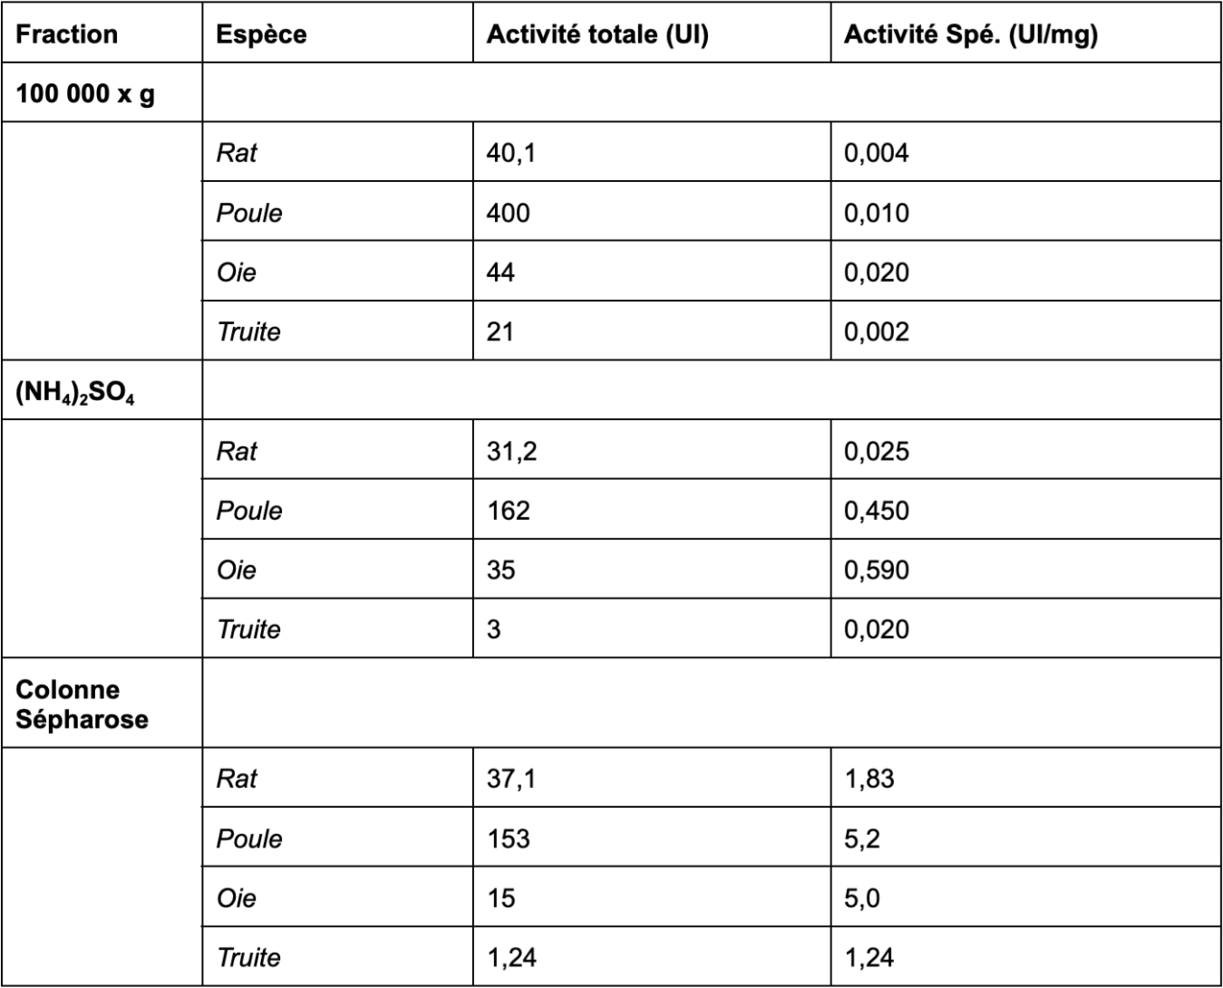
NB : Pour tous les animaux, on prélève ces fractions dans le foie sauf pour l’oie à qui on prélève dans la glande uropygienne.
Question 12
C Item A → Les ligases ou enzymes de classe 6 utilisent de l’énergie pour lier deux substrats
Vrai
lier deux substrats.
!! Effectivement, ces enzymes ont besoin d’énergie (d’ATP par exemple) pour parvenir à

On se demande aussi s’il est possible de purifier la glande uropygienne chez l’oie en utilisant une autre méthode, notée X, appliquée en première étape du suivi de purification. Cette méthode per-met d’augmenter l’activité spécifique à 0,030 UI · mg⁻¹ chez l’oie, dans un échantillon de glande uropygienne contenant 2 240 mg de protéines totales.

Question 13
C Item D → La quantité de la protéine d’intérêt diminue au fil des purifications
Au fil de la purification, on a une diminution de l’Activité Totale, donc de la quantité d’enzymes d’intérêt. En souhaitant purifier le milieu donc en se débarrassant des protéines qui ne nous inté-ressent pas, on élimine toujours sans faire exprès un peu de protéines d’intérêt, d’où la diminution de AT ! Inévitablement il y a des pertes au long des étapes de purification.
C Item E → On peut négliger la méthode X
A l’état initial, on avait une activité spécifique égale à 0.020 U/mg chez l’oie. Suite à la purification avec la méthode X, on a une activité spécifique égale à 0.030 UI/mg. Le facteur de purification est
ainsi égal à 0.030 = 1.5, ce qui est vraiment très faible pour un suivi de purification. Généralement
comme vous0.p02o0uvez le voir avec les autres méthodes, le milieu est 10 à 620 fois plus purifié que par rapport au début ! Ainsi, on peut négliger la méthode X lors d’un suivi de purification.
Réponses vraies : C, D et E
À l’aide vos connaissances et de la figure 6, laquelle (lesquelles) des propositions sui-vantes est (sont) exacte(s) ?
- A la fin de la purification, la quantité de protéines totales dans les extraits de foie du poulet est moins élevée que celle présente chez le rat
- En utilisant la méthode X, on retrouve une activité totale environ égale à 60 µmol/s
C. Le niveau de purification global chez l’oie est de 250
D. La quantité de la protéine d’intérêt diminue au fil des purifications
E. On peut négliger la méthode X


Question 14
Question 13
- Item A → A la fin de la purification, la quantité de protéines totales dans les extraits de foie … On peut déterminer la quantité de protéines à partir de l’activité spécifique AS (UI/mg) et l’activité totale AT (UI). La quantité de protéines est donné par la relation :
m =
AT
AS
⇒ [m] =
[AT ]
[AS] U/Img
=
UI
= mg
Chez le poulet, on a AT = 153 UI et AS = 5.2 UI/mg, donc m
rat, on a AT = 37 UI et AS = 1.8 UI/mg, donc m = = = 20 mg. Or, m
37 40
poulet
= = = 30 mg. Chez le
153 150
5,2 5
m_{rat} = 20 mg. Donc la quantité de protéines totales à la fin de la purification est plus élevée chez le poulet que chez le rat.
- Item B → En utilisant la méthode X, on retrouve une activité totale environ égale à 60 µmol/s
L’activité totale est donné par la relation suivante : AT = AS × m Or, selon l’énoncé, AS = 0.030 UI/mg et m = 2 240 mg.
rat

1,8 2
poulet
= 30 mg >
Donc
AT = 0.030 × 2240
≈ 0.030 × 2000
= 3 × 10−2 × 2 × 103
= 6 × 101
= 60 UI
Or, 1 UI = 1 µmole/min et 1 min = 60 sec Donc 1 µmole/s = 1/60 UI
Ainsi, on obtient AT = 60/60 = 1 µmole/s /= 60 /s
On invalide ainsi l’item ! C’est vraiment très important que vous apprenez les unités au même titre
que les formules, il y a des pièges sur ça chaque année !!!
C Item C → Le niveau de purification global chez l’oie est de 250
On cherche le niveau de purification global, donc on s’intéresse à l’évolution de la purification
de l’étape 1 à l’étape finale. Pour cela, on sait d’après le cours que la formule est donnée par la relation suivante : Activité spécifique à l’étape finale / Activité spécifique à l’étape initiale
Soit :
0.02 2
= 250
Le niveau de purification global est bien égal à 250, on valide l’item :) !
5 = 500
A propos de la chromatographie, laquelle (lesquelles) de ces propositions est (sont) exacte(s) ?
  - Dans une chromatographie, les premières protéines à éluer sont celles qui ont le plus d’affinité avec la phase stationnaire
B. La chromatographie d’exclusion stérique peut être utilisée pour séparer un mélange
- Un des principes de la chromatographie est que plus une protéine a des groupements apolaires moins elle est soluble dans les solvants organiques
- Une chromatographie échangeuse d’anion comprend une phase stationnaire chargée négative-ment
- La chromatographie d’exclusion stérique fait sortir les petites protéines en premier
Question 14
- Item A → Dans une chromatographie, les premières protéines à éluer sont celles qui ont le plus … Je vous présente ma copine chromatographie, très sympa, très mimi. La chromatographie permet de séparer les composants d’un mélange de par certaines caractéristiques. Pour ce faire, on aura une phase stationnaire placée dans une colonne de chromatographie et l’on vient faire passer sur cette phase avec un mélange de protéines. Selon leurs affinités avec la phase stationnaire, les protéines vont plus ou moins être retenues dans cette dernière et vont être éluées dans un certain ordre. Donc plus une protéine a une affinité forte avec la phase stationnaire, plus elle va être accrochée à cette dernière donc elle sortira après les autres protéines ayant une affinité moindre et sorties en première. Mais aussi, autre raison d’invalider l’item : L’ordre de l’élution ne suit pas toujours « l’affinité » pour la phase stationnaire (ex : en exclusion stérique il n’y a pas d’affinité, en échange d’ions…)
C Item B → La chromatographie d’exclusion stérique peut être utilisée pour séparer un mélange La chromatographie d’exclusion stérique (ou gel filtration) sert à séparer des mélanges (déssalage, changement de tampon, ou fractions de protéines par taille).

- Item C → Un des principes de la chromatographie est que plus une protéine a des groupements … Gros piège, faut biennn lire. Plus une protéine a des groupements apolaires, plus elle est soluble dans les solvants apolaires.
- Item D → Une chromatographie échangeuse d’anion comprend une phase stationnaire chargée … Petit moyen mnémo on a une chromatographie échangeuse d’anions donc on veut retenir les anions, tout est dans le nom la team. Et si on veut retenir les anions (les opposés s’attirent), on va utiliser une phase stationnaire chargée positivement pour les retenir par interactions ioniques.
- Item E → La chromatographie d’exclusion stérique fait sortir les petites protéines en premier Principes de la chromatographie d’exclusion stérique : on aura une phase stationnaire composée de billes de silices plus ou moins perforées de pores (des cochons, non pardon des trous). Et les petites protéines présentes dans notre phase mobile vont être retenues par ces pores de petites tailles car elles s’y insèrent plus facilement et parcourent donc un chemin “plus long”, avec plus de détours. Et les plus grosses protéines vont passer et sortir en première, car elles ne passent pas par les pores et vont droit au but.
Réponse vraie : B
- Item D → Dans l’équation de Michaelis-Menten, on prend en compte la réaction retour
La vie c’est pas un kiwi (je joue la carte de la folie), mais non une des fameuses autres approxima-tions que l’on fait dans l’équation de Michaelis-Menten ou MM pour les intimes est que la réaction retour est négligeable (k-2 est négligeable), donc on ne prend pas en compte le fait qu’une partie des produits fait son retour comme Benzema (OK l’inspiration revient).
- Item E → Dans n’importe quelles conditions expérimentales Km = Kd
Et on termine sur un item faux (parce que j’ai envie voilà). Mais le fait que la constante d’affinité soit égale à la constante de dissociation est seulement dans l’hypothèse du quasi équilibre donc le moment où la concentration en complexes Enzyme-Substrat est en équilibre avec la concentration en Enzyme + substrat (donc dissociés) car k₂ est négligeable par rapport à k₋₁.
Réponse vraie : A

Question 15
A propos de Michaelis-Menten, laquelle (lesquelles) de ces propositions est (sont) exacte(s) ?
A. La cinétique de Michaelis-Menten s’applique uniquement à l’état stationnaire, où la concentration des substrats liés à leur enzyme est constante
- La condition de la vitesse initiale est que moins de 30% du substrat S soit transformé en produit P par unité de temps
- Il y a une relation de proportionnalité entre [S] et la vitesse initiale
- Dans l’équation de Michaelis-Menten, on prend en compte la réaction retour
- Dans n’importe quelles conditions expérimentales Km = Kd
Question 15
C Item A → La cinétique de Michaelis-Menten s’applique uniquement à l’état stationnaire, où la … Et ça j’achète (le gars veut placer des réfs, qui lui dit qu’il est pas drôle svp). L’état stationnaire signifie d[ES]/dt = 0 (la concentration de complexe ES est quasi constante), pas toutes les enzymes sont saturés par le substrat. La saturation a lieu quand [S] est 10 × Km.
- Item B → La condition de la vitesse initiale est que moins de 30% du substrat S soit transformé … J’ai dit non (t’sais la réf que personne n’a bref). Grâce à cette erreur, vous ne vous tromperez plus : la condition c’est que moins de 10% du substrat soit transformé en produit par unité de temps.
- Item C → Il y a une relation de proportionnalité entre [S] et la vitesse initiale
Ouh, (j’ai plus de réf la team je suis dépité) cela paraîtrait logique et pourtant non. Lorsque l’on
augmente la quantité de substrat (à quantité d’enzyme constante) et qu’on mesure la vitesse initiale à chaque fois, on remarque qu’il n’y a pas de coefficients de proportionnalité entre chaque vitesse initiale mesurée, normal c’est une hyperbole. Pas de proportionnalité directe, la team.

Figure 7 : Activité de l’Acétyl-CoA Carboxylase en présence de l’acide pantothénique
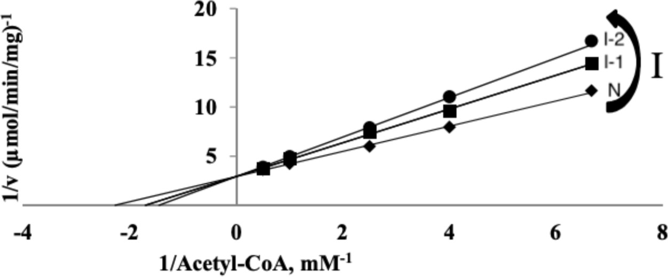
(N présente l’activité mesurée de l’enzyme sans inhibiteur ; I-1 et I-2 l’activité en présence d’acide pantothénique)

Question 16
Concernant l’allostérie, laquelle (lesquelles) des propositions suivantes est (sont) exacte(s) ?
A. L’effet homotrope d’un ligand vis-à-vis de lui-même est toujours positif
  - Le coefficient de Hill noté h est compris entre 1 et le nombre de monomère
  - La forme T correspond à la forme relâchée du protomère
  - Pour les enzymes de système V, la fixation du substrat entraîne un déplacement de l’équilibre vers R

E. Les courbes secondaires des enzymes de système K sont de forme sigmoïde
Question 16
C Item A → L’effet homotrope d’un ligand vis-à-vis de lui-même est toujours positif Effectivement ! Lorsque le substrat se fixe à l’enzyme il va alors entraîner une augmentation des protomères R et donc une diminution des T.

- Item B → Le coefficient de Hill noté h est compris entre 1 et le nombre de monomère
AIE ! Le coefficient de Hill est compris entre 1 et n le nombre de protomères que possèdent l’enzyme.
- Item C → La forme T correspond à la forme relâchée du protomère
Non, T c’est pour tendu et R pour relâché. La forme R a une meilleure affinité avec le substrat que la forme T dans le système K et R a une meilleure Vmax que T dans les enzymes de système T.
- Item D → Pour les enzymes de système V, la fixation du substrat entraîne un déplacement de … Vous pouvez facilement vous tromper. C’est pour les enzymes de système K que la fixation du substrat entraîne un déplacement de l’équilibre (T=R) vers R. Pour les enzymes de système V : la fixation du substrat n’entraîne donc aucun déplacement de l’équilibre entre T et R.
C Item E → Les courbes secondaires des enzymes de système K sont de forme sigmoïde
Vraiment vrai !! et pour les enzymes de système V on a des hyperboles.
Réponses vraies : A et E
C Item C → L’inhibition de l’Acétyl-CoA Carboxylase par l’acide pantothénique peut être levée … La K_{M} apparente est augmentée mais la V_{max} est inchangée : on est donc dans le cas d’un inhibiteur compétitif !

Ce type d’inhibition est réversible (ne forme pas de liaisons covalentes avec l’enzyme) donc il peut être levé par dialyse !
- Item D → Dans la situation I-2, le K_{M} apparent est d’environ 2mM
On est en représentation double inverse donc K apparente = = ≈ 0
bien inférieur à 2 mM !
M

1.5 3
1 2
.
66 mM on est donc
- Item E → L’acide pantothénique est un inhibiteur suicide de l’Acétyl-CoA Carboxylase
Toujours pas ! C’est un inhibiteur réversible !
Réponse vraie : C

Question 17
D’après la figure 7, quelle est la ou quelles sont les proposition(s) exacte(s) ?
- L’acide pantothénique interagit avec l’enzyme libre et complexée à son substrat
- Il est possible de calculer la constante d’inhibition K_{i}
C. L’inhibition de l’Acétyl-CoA Carboxylase par l’acide pantothénique peut être levée par dialyse

Question 18
Concernant la structure de l’ADN, laquelle (lesquelles) des propositions suivantes est (sont) exacte(s) ?
A. Un nucléoside est constitué d’une base azotée et d’un sucre
B. Le désoxyribose compte un groupement -OH sur le carbone 2’
C. Le squelette ose-phosphate des nucléotides pointe vers l’intérieur de la double hélice d’ADN

D. La méthylation des cytosines est un phénomène physiologique

D. Dans la situation I-2, le K_{M} apparent est d’environ 2mM
E. L’uracile est une base pyrimidique mais pas la thymine

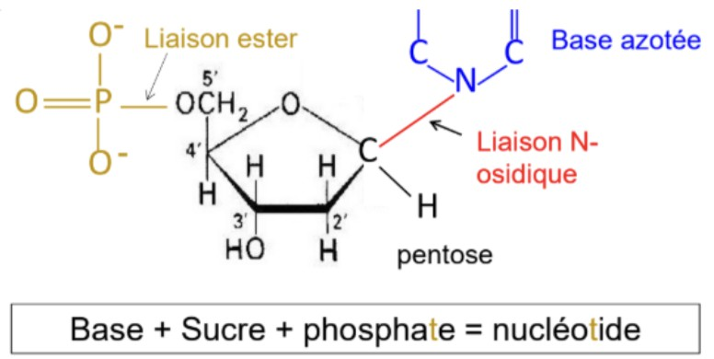
E. L’acide pantothénique est un inhibiteur suicide de l’Acétyl-CoA Carboxylase
Question 18
C Item A → Un nucléoside est constitué d’une base azotée et d’un sucre
Et bien oui ! Un nucléoSide comporte bien une base et un Sucre ! Là où un nucléoTide comporte une base, un sucre et un phosphaTe. C’est important d’avoir en tête la structure d’un nucléotide : le groupement phosphate lié par une liaison ester au carbone 5’ du sucre et la base azotée liée au carbone 1’ par une liaison N-osidique. Je vous remets l’image du cours :
Diapo 11 du cours “Acides nucléiques et structure des génomes” du Pr LEHMANN-CHE.
Question 17
- Item A → L’acide pantothénique interagit avec l’enzyme libre et complexée à son substrat Noon ! On est en représentation double inverse, on voit bien ici que la Km apparente (notée Km’) augmente lorsqu’on introduit l’inhibiteur et la Vmax reste la même (l’ordonnée à l’origine est la même !). Il s’agit donc d’un inhibiteur compétitif qui ne se fixe pas sur l’enzyme complexée.
- Item B → Il est possible de calculer la constante d’inhibition K_{i}
On rappelle que pour calculer K_{i}, on a besoin :
  - de la K_{M} apparente
  - de la K_{M} sans inhibiteur
  - de la concentration en inhibiteur
Ici, la concentration en inhibiteur n’est pas donnée donc il n’est pas possible de calculer K_{i} !!

    - Item B → Le désoxyribose compte un groupement -OH sur le carbone 2’
Non, ça c’est pour le ribose ! Le DÉSOXYribose, comme son nom l’indique, est déplété d’un oxygène par rapport au ribose. En effet, le ribose a bien un groupement -OH sur son carbone 2’, là où le désoxyribose n’a qu’un H. Ceci explique la stabilité relative de l’ADN par rapport à l’ARN (+ que l’ADN soit double brin et l’ARN simple brin) : le groupement hydroxyle c’est GIGA réactif comme truc, ça forme des liaisons avec tout ce qui passe par là. L’ARN a donc ce groupement hydroxyle qui le rend hyper instable, c’est pour ça qu’il a une durée de vie vachement courte dans la cellule ! L’ADN a seulement un hydrogène associé au carbone 2’, ce qui le rend incontestablement plus stable, car moins réactif.
    - Item C → Le squelette ose-phosphate des nucléotides pointe vers l’intérieur de la double hélice … Attendez, on peut réfléchir logiquement à tout ça. L’ADN c’est quoi ? Deux brins complémentaires qui s’imbriquent pour former une double hélice. Ils sont complémentaires via leurs bases azotées. DONC il faut que les bases azotées soient vers l’intérieur de l’hélice, afin de former des liaisons hydrogènes entre les deux brins. Ainsi, le squelette ose-phosphate pointe bien vers l’extérieur de la molécule !
C Item D → La méthylation des cytosines est un phénomène physiologique
Tout à fait ! La méthylation des cytosines au niveau d’une zone précise de l’ADN, les ilôts CpG, est un phénomène physiologique (dit épigénétique) et bien pratique ! Ces îlots CpG sont situés dans la zone promotrice d’un gène et permettent, selon qu’ils soient méthylés ou non, de réguler l’expression du gène qui suit !
    - Item E → L’uracile est une base pyrimidique mais pas la thymine
Ehhh c’est quoi ça ? Pas du tout ! L’uracile et la thymine ne différencient que d’un groupement méthyle −CH₃. Tous les deux ont bien un noyau pyrimidine, pas de souci là-dessus !

Question 19
Concernant la transcription, laquelle (lesquelles) des propositions suivantes est (sont) exacte(s) ?
- La structure de la chromatine est modifiée lors de la formation du complexe pré-initiation
- Les gènes ne sont pas tous lus dans le même sens
- La polyadénylation est un mécanisme non-énergivore
D. L’ARNm migre dans le cytoplasme via son extrémité 5’ lors de l’export
E. La Cytidine est un inhibiteur non compétitif des ARN POL I et II

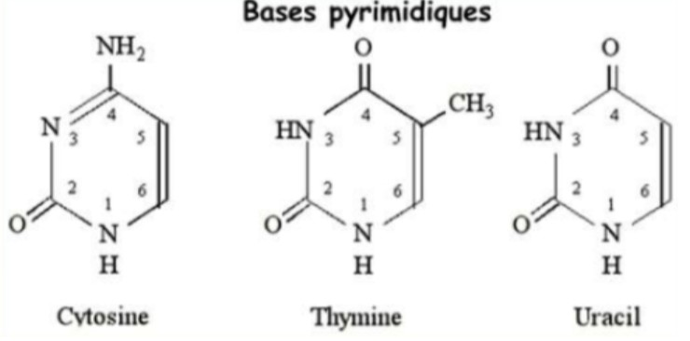

Diapo 6 du cours “acides nucléiques et structure des génomes” du Pr LEHMANN-CHE. Petit moyen mnémotechnique : les AnGes sont PURs donc AG sont des purines et le reste des pyrimidines.
Question 19
C Item A → La structure de la chromatine est modifiée lors de la formation du complexe pré- … Exact. La chromatine va se « décompacter » pour devenir accessible aux différents facteurs et enzymes permettant au mécanisme de transcription d’avoir lieu.
C Item B → Les gènes ne sont pas tous lus dans le même sens
Oui c’est ça, on a deux brins sur l’ADN et ils sont disposés dans des sens opposés entre eux. On note que la transcription se fait toujours dans le sens 5’ −→ 3’ (c’est le sens de l’ARN synthétisé). Donc le brin d’ADN qui est 5’ −→ 3’ sera lu de droite à gauche et le brin d’en face qui est 3’ −→ 5’ sera lu de gauche à droite.
- Item C → La polyadénylation est un mécanisme non-énergivore
Bon, déjà, on rappelle que la polyadénylation a lieu durant la terminaison et qu’elle consiste en l’ajout d’une queue polyA sur l’extrémité 3’ de l’ARNm. C’est un mécanisme qui nécessite de l’ATP (il consomme donc de l’énergie) et qui est indispensable pour l’export du messager dans le cytoplasme.
C Item D → L’ARNm migre dans le cytoplasme via son extrémité 5’ lors de l’export
Tout à fait, et c’est ce qui lui permet de passer à l’étape de traduction.
- Item E → La Cytidine est un inhibiteur non compétitif des ARN POL I et II
Attention, c’est un inhibiteur compétitif ! La cytidine vient bloquer l’action des polymérases, ce qui empêche donc une bonne transcription des gènes. C’est pour cela qu’elle est utilisée dans des traitements anticancéreux, induisant la mort cellulaire des cellules cancéreuses.
Réponses vraies : A, B et D

Réponses vraies : A et D

Question 20
Concernant la traduction des protéines, laquelle (lesquelles) des propositions suivantes est (sont) exacte(s) ?
A. La traduction commence à partir de la reconnaissance du codon AUG, qui se trouve nécessai-rement dans le premier exon
D. Les ARN de transfert (ARNt) présentent 3 nucléotides complémentaires à l’ARNm, appelés anticodons
E. Certains ARNt sont codés par l’ADN mitochondrial
B. Chaque codon code pour un seul acide aminé mais les acides aminés peuvent être codés par plusieurs codons
C. Le complexe de pré-traduction (PIC) se lie à l’extrémité 5’ de l’ARNm

Question 21
Concernant la traduction des protéines, laquelle (lesquelles) des propositions suivantes est (sont) exacte(s) ?
A. L’étape d’initiation de la traduction est peu régulée, contrairement à l’étape d’initiation de la transcription qui elle est très régulée
B. A la fin de la traduction, le facteur de libération eRF se lie au ribosome, puis le ribosome est détruit
C. L’existence de structures secondaires sur l’ARNm est sans conséquence sur le bon déroulé de la traduction
D. Un ribosome est formé de 2 sous-unités, la plus grande étant celle qui se lie à l’ARNm

E. Les acides aminés et les ARNt sont liés par une liaison covalente

Question 20
- Item A → La traduction commence à partir de la reconnaissance du codon AUG, qui se trouve … Le début de l’item est correct, cependant, il n’est pas obligé de se trouver dans l’exon 1. Si tout l’exon 1 forme une séquence non codante par exemple, le codon AUG sera dans l’exon 2 ! Les exons avant le codon AUG sont appelés région 5’ UTR.
C Item B → Chaque codon code pour un seul acide aminé mais les acides aminés peuvent être … Ça c’est par cœur jusqu’à la muerte même si vous avez l’annexe hein (apprenez pas les codons par cœur), c’est ça qu’on entend lorsqu’on dit que le code génétique est dégénéré et redondant. Je vous donne un exemple : le codon UUC codera obligatoirement pour une phénylalanine mais c’est pareil pour le codon UUU, donc cet acide aminé peut être codé par deux codons différents. Si c’est toujours pas clair, vous pouvez regarder le tableau du code génétique en annexe, et vous verrez que c’est pareil pour tous les acides aminés, à quelques exceptions près (Trp et Met sont codées par un seul codon).
- Item C → Le complexe de pré-traduction (PIC) se lie à l’extrémité 5’ de l’ARNm
Eh non ! Il s’agit du complexe de pré-initiation ! Je vous ai aidé avec l’acronyme, PIC c’est pour preinitiation complex en anglais. Il va venir se lier en 5’ comme dit dans l’item puis “scanner” l’ARNm jusqu’à ce qu’il tombe sur le codon AUG !
C Item D → Les ARN de transfert (ARNt) présentent 3 nucléotides complémentaires à l’ARNm, … Ces 3 anticodons vont reconnaître un codon spécifique d’ARNm, puis l’ARNt va y associer l’acide aminé correspondant ! On dit que l’ARNt est le détenteur du code génétique.
C Item E → Certains ARNt sont codés par l’ADN mitochondrial
C’est 100
Réponses vraies : B, D et E
Question 21
- Item A → L’étape d’initiation de la traduction est peu régulée, contrairement à l’étape … Alerte aux fakes news ! L’info sort de nulle part, évidemment que les deux sont très très régulées. Les protéines ont toutes un rôle spécifique dans la cellule, et si elles n’assument pas leur rôle parce qu’elles sont défectueuses, ne sont pas produites en quantité suffisante ou alors au contraire produites en surabondance, cela peut avoir des effets dramatiques ! Imaginez par exemple, une protéine régulatrice du cycle cellulaire qui serait beaucoup trop transcrite, cela pourrait mener une prolifération massive et donc à une tumeur…
- Item B → A la fin de la traduction, le facteur de libération eRF se lie au ribosome, puis le … Non… Le début est correct mais pas la fin : les ribosomes sont recyclés après avoir fini leur traduction, ils se rendent sur d’autres ARNm prêts à être transcrits. Si les cellules devaient recréer des ribosomes pour CHAQUE traduction, imaginez le temps que cela prendrait !
- Item C → L’existence de structures secondaires sur l’ARNm est sans conséquence sur le bon … Je rappelle que les structures secondaires sont des replis internes conséquence de la complémentarité des bases, et que ça crée un ARNm qui n’est plus linéaire. Cela peut gêner la progression du complexe d’initiation et donc avoir un impact sur la traduction !
- Item D → Un ribosome est formé de 2 sous-unités, la plus grande étant celle qui se lie à l’ARNm Toujours pas… C’est la petite sous unité (qui fait partie du PIC) qui se lie à l’ARN, la grande est recrutée un tout petit peu après, dès lors que le PIC rencontre le codon AUG !
C Item E → Les acides aminés et les ARNt sont liés par une liaison covalente
Et on finit ce magnifique tuto par un item VRAIII ! Je n’ai pas grand-chose à dire sur cet item, c’est du cours pur et dur. BRAVO d’avoir fait cette correction de bioch jusqu’au bout, bravo d’être venus au tuto et bon courage pour la suite, vous pouvez être tellement fiers de vous !!
Réponse vraie : E

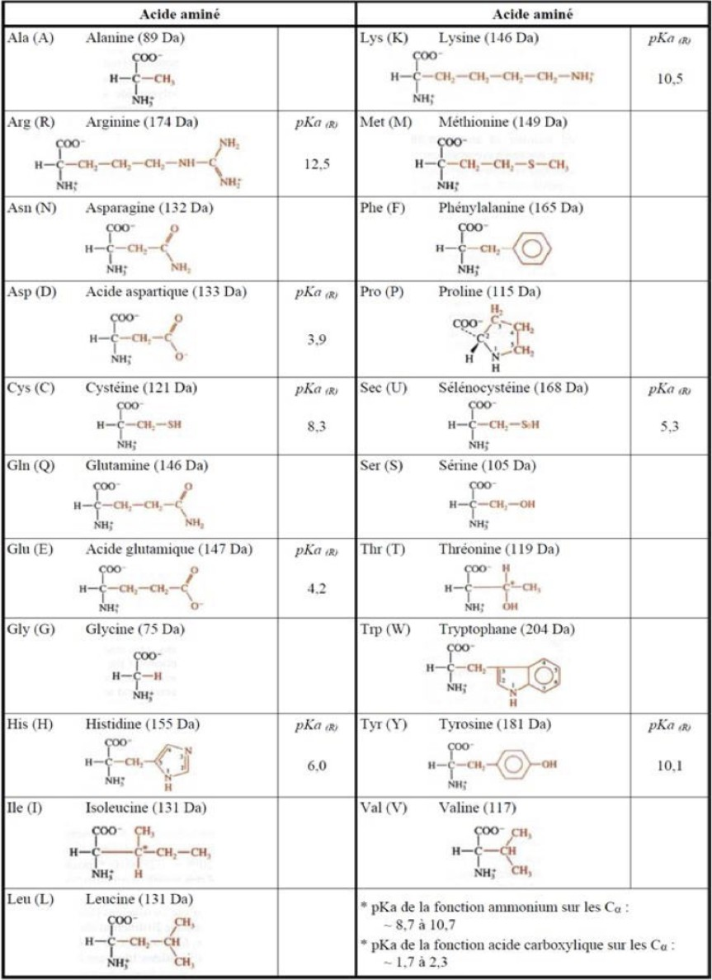
Annexe 1 : Acides aminés Annexe 2 : Bases puriques et pyrimidiques
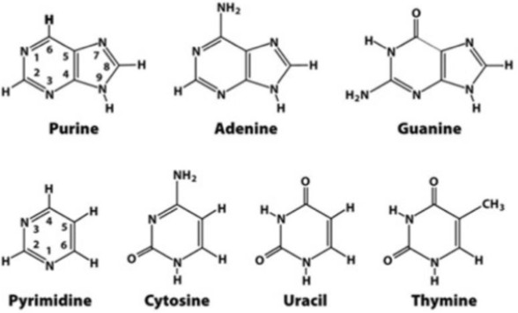

Annexe 3 : Code génétique
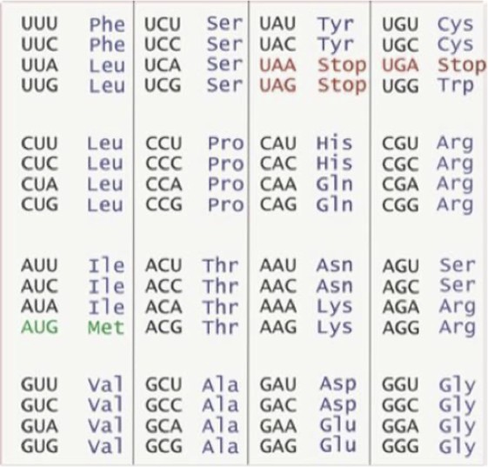

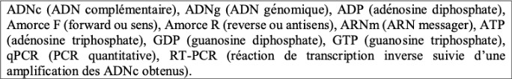
Annexe 4 : Principales abréviations habituellement utilisées Cet examen blanc a été réalisé par :

Rédacteurs :
Ali Hassan (DFGSM2), Syrine HADDAD (DFGSP2), Shirine MOKRANI (DFGSM3, RM EB Biophysique 2024-2025), Thomas MATHORÉ (KP2, MA 2025-2026), Ava SILVAGNI (DFGSM2, MA 2025-2026), Amani KHEFIF (DFGSM2), Maxime ZHANG (L.AS2 SIAS), Jérémie NSINGI (DFGSM2, MA 2025-2026), Alexandra ROYER (DFGSM2, VP Communication 2025-2026)

Relecteurs :
Clara SCHWANDER (DFGSMa2), Amani KHEFIF (DFGSM2), Shirine MOKRANI (DFGSM3, RM EB Biophysique 2024-2025), Mihran FARRUGIA (DFGSO2), Malak BOULADJOUL
(DFGSP2), Séverine BOSQUET (DFGSP3, RM Spécialité Pharmacie 2024-2025)

Convertisseurs LATEX :
Adam EL ABSI (DFGSM2, MA 2025-2026)

Un grand merci aux VP Tuto PASS :
Lùca BLONDEL-JORAND (DFGSM2) et Souad BENABDI (DFGSM2)

Et enfin un immense merci aux tuteurs et tutrices de la team hétérozygoat

Ce support est proposé en collaboration avec l’équipe pédagogique de l’université Certains schémas de ce support sont issus des diapositives des enseignants d’Université Paris Cité

Sous la coordination de Isaac YAPO (DFGSM2, RMGT Biochimie 2025-2026) et Ayoub EL ABSI (DFGSM2, RMEB Biochimie 2025-2026)

Prenez votre grille en photo avant de la rendre.
Vos note et classement sont disponibles sur le site a2sup.fr. Si vous constatez une erreur, envoyez la photo de votre grille sur l’adresse grilles@a2sup.fr
L’A2SUP répond à vos questions sur le serveur discord
https://discord.gg/mTFrNmk799

Les règles du serveur

Question de cours : Titre du cours Photo/Diapo/Figure/Paragraphe Question
Utilise la loupe (en haut à droite)
Questions exos/annales : Qxx (ex : Q03 et non Q3) Énoncé
Questions

L’A2SUP est connectée ! Pour ne rater aucune info :



A2SUP @A2SUP @A2SUP

